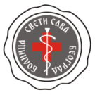

Школа ултразвучне дијагностике - доплер крвних судова главе - Болница "Свети Сава"/2024.

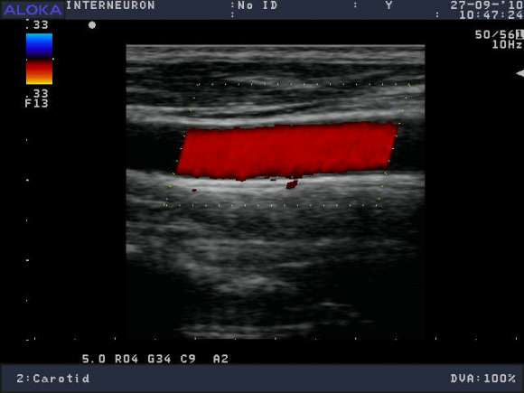

Београд, 2024. године

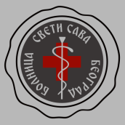

Курс под називом ,, Школа ултразвучне дијагностике - доплер крвних судова главе. Болница "Свети Сава"/2024. одржаће се од 04. новембар 2024. године у Специјалној болници за цереброваскуларне болести „Свети Сава“ у Београду, Немањина 2.
Циљ Школе је да полазници стекну теоријско знање из неуросонологије и да буду оспособљени за самостално извођење, читање, интерпретацију и писање ултразвучног налаза крвних судова главе.

Курс је акредитован одлуком Здравственог савета Србије број: 153-02- /2024-01, од 12.08.2024. као Национални курс I категорије А-1-1394/24 .
Акредитован је за лекаре. Учесници остварују 6 бодова а предавачи 12.

Време трајања: 148 сати у току месец дана
После предавања, по положеном тесту приступа се практичној настави у којој сваки полазник добија свог ментора. По завршеној обуци успешним полагањем испита пред Комисијом полазници добијају сертификат о завршеној едукацији који подразумева оспособљавање и могућност даљег самосталног рада.

Информације и пријава до 14.10.2024. на е- маил адресу: svetisava.edukacija@gmail.com или особа за контакт Снежана Станковић, телефони: 011/20 66 848, +381668024861
Цена котизације: 1200 € + PDV.
Број полазника курса је ограничен.
Руководилац курса:
прим. др Татјана Јарамаз Дучић

